Judul Artikel Ditulis Dengan Rata Tengah dan Font Times New Roman Ukuran 18 Bold

Nama Penulis^{1*}, Nama Penulis², Nama Penulis³

^{1*}Program Studi Teknik Informatika, Universitas Teknologi Informasi, Semarang, Jawa Tengah
²Program Studi Sistem Informasi, Institut Teknologi Nusantara, Surabaya, Jawa Timur
³Program Studi Teknik Komputer, Sekolah Tinggi Informatika, Makassar, Sulawesi Selatan
Email: ^{1*}email1@gmail.com, ²email2@gmail.com, ³email3@gmail.com

(Naskah masuk: dd mmm yyyy, direvisi: dd mmm yyyy, diterima: dd mmm yyyy)

Abstrak

Abstrak ditulis dalam bahasa Indonesia dengan menggunakan font Times New Roman ukuran 10 point dan spasi tunggal. Abstrak yang ditulis hendaknya mampu menggambarkan keseluruhan bagian artikel, dimulai dari pembahasan latar belakang permasalahan yang diangkat, metode yang dipakai, sampai kepada tahap implementasi dan pengujian. Di bagian akhir abstrak harus tampak kesimpulan dari penelitian dengan disertai data-data kuantitatif dan/atau kualitatif hasil pengujian untuk memperkuat penarikan kesimpulan. Di dalam abstrak tidak boleh ada kutipan dan hendaknya tidak terlalu panjang, sekitar 150-250 kata saja. Semua akronim dan singkatan perlu disertai dengan penjelasan kepanjangannya. Penggunaan istilah dalam bahasa asing ditulis dalam format cetak miring (italics). Artikel yang ditulis dalam bahasa Inggris tidak perlu mencantumkan abstrak bahasa Indonesia.

Kata Kunci: kata kunci 1, kata kunci 2, kata kunci 3, kata kunci 4, kata kunci 5.

Title in English is Typed Using Center Alignment and Times New Roman with Font Size 18 Bold

Abstract

Abstract is written in English using Times New Roman font type with size 10 points, italics format, and single space. Abstract has to be able to figure out all article sections, started from research background, research methods, until implementation and testing result. At the end of abstract should explain the conclusion of research equipped with qualitative and/or quantitative data. In the abstract there should be no quotations and please write concisely around 150-250 words. All acronyms and abbreviations should be followed by its explanations. The terms in foreign language have to be typed in italics format. Please be noted to write this English abstract in good grammatical or the professional translator service is highly recommended.

Keywords: keywords 1, keywords 2, keywords 3, keywords 4, keywords 5.

I. PENDAHULUAN
Jurnal Teknika (ISSN 2549-8037, EISSN 2549-8045) adalah jurnal ilmiah nasional bidang Teknologi Informasi dan Komunikasi yang diterbitkan oleh Pusat Penelitian dan Pengabdian Kepada Masyarakat (P3M), Institut Informatika Indonesia (IKADO) Surabaya. Jurnal ini memuat artikel yang berasal dari penelitian empiris maupun artikel konseptual.
Setiap artikel yang dikirim ke Jurnal Teknika wajib memenuhi ketentuan penulisan template yang ditulis dengan menggunakan format 2 kolom. Artikel yang telah diformat dengan baik disertai dengan surat pernyataan publikasi dan hak cipta yang telah ditandatangani lalu diunggah pada situs web http://ejournal.ikado.ac.id/teknika. Di tahap awal akan dilakukan proses review awal oleh editor, seperti pengecekan similarity index dan kesesuaian topik artikel dengan tema jurnal. Artikel yang memenuhi syarat akan dilanjutkan ke proses blind peer-review oleh para mitra bestari yang berkompeten di bidangnya.
Hasil peer-review akan disampaikan kepada penulis disertai dengan poin-poin revisi yang disarankan. Revisi tersebut wajib diakomodasi seluruhnya oleh penulis dengan tepat waktu sebagai pertimbangan redaksi untuk menerima atau menolak penerbitan artikel tersebut. Artikel yang tidak direvisi sebagaimana mestinya atau tidak mendapatkan respon dari penulis sampai dengan batas waktu yang ditentukan akan otomatis dibatalkan penerbitannya dan nama penulis tersebut akan dimasukkan dalam daftar blacklist selama 1 tahun.
Artikel yang dikirim ke Jurnal Teknika hendaknya artikel yang ditulis dengan memenuhi kaidah-kaidah penulisan artikel ilmiah yang sesuai dengan etika publikasi. Segala bentuk pelanggaran publikasi, seperti pelanggaran Hak Cipta, plagiarisme, dan pelanggaran lain akan ditindak dengan cara pencabutan artikel dan pemblokiran penulis. Segala bentuk tuntutan pihak ketiga akibat pelanggaran yang dilakukan sepenuhnya menjadi tanggung jawab penulis.

II. KETENTUAN PENULISAN

Penulisan Judul
Penulisan judul hendaknya tidak terlalu panjang dan bertele-tele. Pastikan dalam judul terlihat esensi utama dari isi penelitian yang ditulis [1]. Judul artikel ditulis rata tengah dengan menggunakan font Times New Roman ukuran 18 poin, dicetak dengan huruf tebal (bold), dan spasi tunggal.

Penulisan Identitas Penulis
Identitas penulis ditulis dibawah judul utama dengan jarak 2 spasi dengan menggunakan font Times New Roman ukuran 11 poin dan rata tengah. Nama penulis ditulis dengan lengkap. Tidak diperkenankan terdapat singkatan nama dan gelar akademik/keagamaan/adat. Lengkapi pula dengan afiliasi penulis yang terdiri dari nama program studi/fakultas, nama institusi, kota, dan propinsi. Lalu dibagian bawah sendiri harap tuliskan alamat kontak email dari masing-masing penulis.

Penulisan Isi Artikel
Artikel utama ditulis dengan menggunakan huruf Times New Roman, ukuran 10 poin, spasi tunggal, dan paragraf rata kiri-kanan (justify) [2]. Artikel secara garis besar terdiri dari subbab Pendahuluan, Metodologi Penelitian, Hasil dan Pembahasan, dan Kesimpulan. Penulisan judul subbab ditulis dengan huruf cetak tebal kapital dengan didahului penomoran menggunakan angka romawi.
Subbab Pendahuluan berisi tentang latar belakang dan analisis permasalahan yang akan diangkat dalam penelitian. Selain itu dalam subbab ini penulis bisa menambahkan studi literatur dari beberapa penelitian terdahulu dengan menuliskan kutipan-kutipan sesuai dengan format.
Subbab Metodologi Penelitian berisi tentang pembahasan metode-metode yang dipakai. Dalam subbab ini harap dijelaskan lebih detail mengenai teori-teori atau algoritma atau metode yang dipakai dalam penelitian. Penulis disarankan pula untuk menuliskan kutipan pustaka dari sumber-sumber jurnal ilmiah dan buku dari terbitan 5 tahun terakhir.
Subbab Hasil dan Pembahasan berisi tentang proses implementasi dan pengujian. Dalam subbab ini harus terlihat kontribusi penulis terhadap kemajuan ilmu pengetahuan. Selain itu dalam bab ini harus terlihat pengujian-pengujian yang dilakukan. Uraikan proses dan metodenya secara jelas dengan menggunakan blok diagram, flowchart, dan lain sebagainya. Data-data berupa gambar, tabel, diagram, dan bentuk data lain yang diambil dari sumber referensi wajib mencantumkan sumbernya secara jelas.
Subbab Kesimpulan berisi tentang penarikan kesimpulan dari penelitian tersebut. Upayakan di bagian kesimpulan ini terdapat data-data yang memperkuat kesimpulan yang diambil. Dengan demikian akan tampak kekuatan dan kekurangan dari penelitian tersebut. Bisa juga dalam subbab ini ditambahkan dengan saran-saran pengembangan penelitian di masa mendatang. Kesimpulan dituliskan dalam bentuk narasi paragraf dan bukan dituliskan dalam bentuk poin.

Penulisan Kutipan
Setiap referensi yang tertulis di daftar pustaka wajib dikutip dalam paragraf. Kutipan ditulis dengan menggunakan penomoran dalam tanda kurung siku, misal [1], [2], dan seterusnya sesuai dengan format kutipan IEEE. Penulisan kutipan diurut berdasarkan kemunculan kutipan dalam paragraf dan bukan diurut berdasarkan abjad mana pengarang. Penulis dilarang menambahkan pustaka yang tidak disitasi/dikutip dalam paragraf.

Penulisan Daftar Referensi
Daftar referensi hendaknya dipilih sumber referensi yang termuktahir (kurang lebih 5 tahun terakhir) [3]. Daftar referensi tuliskan di bagian akhir dari artikel dengan menggunakan standar penulisan format American Physiological Association (APA). Mohon penulis memperhatikan format penulisan. Penulis disarankan menggunakan aplikasi Mendeley untuk penulisan referensi ini.

III. GAMBAR
Dalam pembahasan, penulis bisa menambahkan gambar dan tabel untuk memperjelas pembahasan narasi paragraf. Untuk itu penting bagi penulis untuk memastikan gambar dan tabel yang disuguhkan pada artikel memiliki kualitas yang baik dan terbaca dengan jelas [4].
Gambar yang ditampilkan hendaknya memiliki resolusi yang cukup baik agar isi gambar terbaca dengan jelas. Gambar yang diambil dari sumber lain juga harap dituliskan sumbernya dengan menggunakan cara pengutipan yang sama dengan paragraf dan sumber pustaka harap dicantumkan dalam daftar referensi. Penomoran dan penulisan keterangan gambar diletakkan tepat pada bagian bawah gambar dengan perataan tengah.
Gambar yang terlalu besar bisa dibuat dengan menggunakan 2 kolom lalu letakkan gambar tersebut pada bagian atas atau bawah dari halaman tersebut. Perlu bagi setiap penulis untuk tidak hanya menambahkan gambar, tetapi wajib pula membahas gambar tersebut pada narasi di paragraf dengan mengutip nomor gambar yang bersesuaian.
Gambar diletakkan sedekat mungkin dengan pembahasan di paragraf. Sebelum dan sesudah gambar harap diberikan 1 spasi kosong untuk memberi jarak dengan paragraf/gambar di atas dan bawahnya. Peletakkan gambar juga tidak boleh melebihi margin kiri dan kanan dari artikel. Contoh gambar bisa dilihat pada gambar 1 dan 2 di bawah.

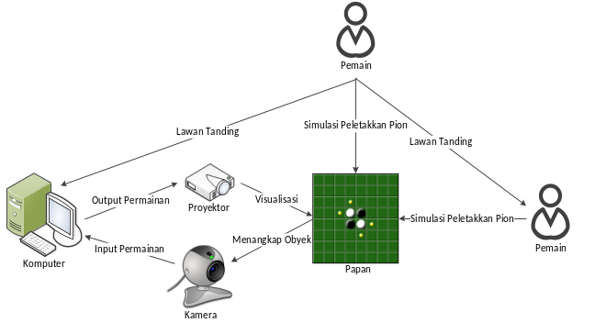
Gambar 1. Desain Arsitektur Permainan Othello

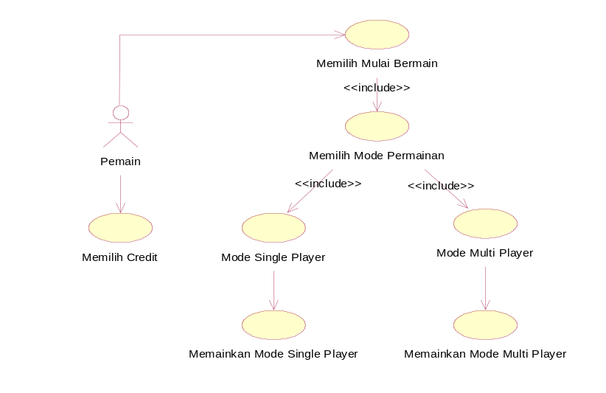
Gambar 2. Use Case Diagram Permainan Othello

IV. TABEL
Tabel diletakkan rata tengah pada paragraf. Setiap tabel harus diberikan penomoran dan keterangan yang diletakkan tepat pada atas dari tabel yang bersesuaian. Tabel haruslah dibuat dan diketik dengan menggunakan fitur tabel pada Microsoft Word. Dilarang untuk menampilkan tabel yang berasal dari screen capture Excel atau gambar dari referensi lain. Tabel yang mengambil referensi dari pustaka lain wajib untuk mencantumkan sumbernya dengan cara pengutipan yang sama dengan paragraf dan menuliskan sumber referensinya pada bagian daftar referensi.
Penulisan tabel diupayakan bisa utuh ditampilkan pada satu halaman yang sama. Tabel yang terlalu lebar, bisa dibuat dalam format 2 kolom yang diletakkan pada bagian atas atau bawah dari halaman yang bersesuaian.
Tabel wajib untuk dijelaskan secara lebih mendalam dalam paragraf dengan mengutip nomor tabel yang dimaksud. Penulis tidak diperkenankan untuk menambahkan tabel tanpa ada pembahasan lebih lanjut pada narasi paragraf. Contoh penulisan tabel bisa dilihat pada tabel 1 dan 2 di bawah ini.

Tabel 1. Spesifikasi Kamera
Jenis Kamera | Resolusi Kamera | Kualitas Video | Auto  Focus
Lenovo Vibe Z K910  Secondary Camera | 5,0 MP | 480 pixel | ✗
Logitech HD  Webcam C525 | 8,0 MP | 720 pixel | ✔
Asus Zenfone 6 A600CG Camera | 13,0 MP | 1080 pixel | ✔

Tabel 2. Hasil Uji Coba Sensitivitas Virtual Button
Sensitivitas | Waktu Respon
High | 0,142 detik
Medium | 0,217 detik
Low | 0,303 detik

V. RUMUS DAN POTONGAN KODE PROGRAM
Penulisan rumus pada artikel harus diketik dan dibuat dengan menggunakan fitur Microsoft Equation. Penulis dilarang menuliskan rumus dengan cara screen capture dari sumber situs web atau referensi lain.
Rumus yang dituliskan harap dilengkapi pula dengan penulisan legenda agar pembaca paham arti dari tiap simbol dan parameter pada rumus tersebut.
Penulisan potongan kode program harap menyertakan penomoran baris dan diketik secara langsung. Tidak boleh menyertakan potongan kode program yang berasal dari screen capture dari editor program. Potongan kode program tersebut juga wajib untuk diulas dalam bentuk narasi pada paragraf.

REFERENSI
- Hendrianto, D. (2010). Implementasi Augmented Reality Memanfaatkan Sensor Akselerometer, Kompas dan GPS Pada Penentuan Lokasi Masjid Berbasis Android, Surabaya: Institut Teknologi Sepuluh November.
- Heineman, G. T., Pollice, G., dan Selkow, S. (2009). Algorithms In A Nutshell, California: O’Reilly Media.
- Azhar, N. F. (2011). Pemanfaatan Augmented Reality Untuk Game Ranger Target FPS Berbasis Android Menggunakan Unity 3D Dan Vuforia SDK. Malang: Universitas Muhammadiyah Malang.
- Suhendar, A. (2002). Visual Modelling Menggunakan UML Dan Rational Rose, Bandung: Informatika Bandung.

